
综合设计实验报告

畅通工程之局部最小花费问题

课 程 《数据结构》课程设计
学 院 计算机科学与技术
专 业 网络工程
年 级 2021级
学 号 20211204004
姓 名 陈曌
任课教师 孟欠欠

2022 年 12月 30日
一、设计目的与内容
某地区经过对城镇交通状况的调查，得到现有城镇之间快速道路的统计数据，提出“畅通工程”的目标：使整个地区任何两个城镇之间都可以实现快速交通（不一定有直接的快速道路相连，只要互相间接通过快速路可达即可）。现得到城镇道路统计表，表中列出了任意两城镇间修建快速路的费用，以及该道路是否已经修建的状态。计算出全地区畅通需要的最低成本。
二、算法的基本思想
利用最小生成树算法，将所有城镇连接且得到的图中道路花费最小。
三、主要功能设计与实现
（1）构建结构体储存道路连接的两个城镇和建立花费成本。
template <class T , class TP> struct edge{
T from , to ;
TP w ;
edge(T a , T b , TP c){
this->from = a , this->to = b , this->w = c ;
}
edge(){}
};
（2）输入城镇数量，道路数量和道路信息。
namespace INPUT{
template <class T , class TP> void input(T &n , T &m , TP &road){
std::cout << "请输入该地区有多少个城镇\n" ;
std::cin >> n ;
std::cout << "请输入该地区有多少条道路\n" ;
std::cin >> m ;
std::cout << "请依次输入每条道路连接的两个城镇和建造花费成本\n" ;
for(int i = 0 ; i < m ; i ++){
struct edge<int , double> t ;
std::cin >> t.from >> t.to >> t.w ;
road.push_back(t) ;
}
}
}
（3）建立并查集以及查找节点的父节点。
namespace FIND_SET{
std::vector<int> init(int n){
std::vector<int> fa(n + 1) ;
for(int i = 0 ; i <= n ; i ++) fa[i] = i ;
return fa ;
}
int find(int x , std::vector<int> &fa){
if(x == fa[x]) return x ;
return fa[x] = find(fa[x] , fa) ;
}
}
（4）最小生成树：创建最小堆储存所有道路，判断最小花费的道路连接的两个城镇是否属于同一集合，如果是将道路加入集合中，否则跳过。
namespace DISPOSE{
template <class T> struct cmp{
bool operator()(T a , T b){
return a.w > b.w ;
}
};
template <class ANS , class T , class TP> ANS dispose(std::vector<T> &road , TP &fa){
ANS res = 0 ;
std::priority_queue<T , std::vector<T> , cmp<T> > Q ;
for(int i = 0 ; i < road.size() ; i ++)
Q.push(road[i]) ;
while(!Q.empty()){
T t = Q.top() ;
Q.pop() ;
if(FIND_SET::find(t.from , fa) == FIND_SET::find(t.to , fa)){
continue ;
}
else{
fa[FIND_SET::find(t.from ,fa)] = FIND_SET::find(t.to ,fa) ;
res += t.w ;
}
}
return res ;
}

四、系统测试
(1)输入道路信息
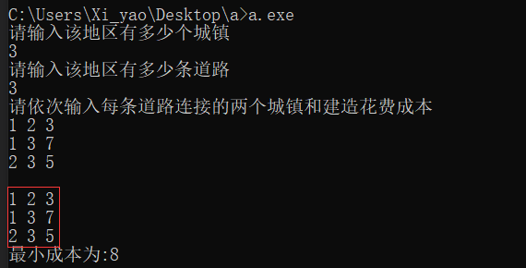
（2）得到最小成本
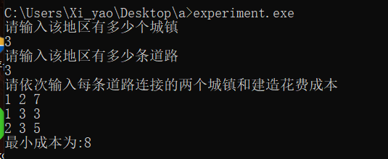
五、小结

六、源程序及使用系统说明文件
Type.h
#ifndef TYPE_H
#define TYPE_H

template <class T , class TP> struct edge{
T from , to ;
TP w ;
edge(T a , T b , TP c){
this->from = a , this->to = b , this->w = c ;
}
edge(){}
};

#endif

Method.h
#ifndef METHOD_H
#define METHOD_H

#include <iostream>
#include "type.h"
#include <vector>
#include <queue>

typedef edge<int , double> Edge ;

namespace COUT{
template <class T> void print(T &nums){
for(int i = 0 ; i < nums.size() ; i ++){
std::cout << nums[i].from << " " << nums[i].to << " " << nums[i].w << "\n" ;
}
}
}

namespace INPUT{
template <class T , class TP> void input(T &n , T &m , TP &road){
std::cout << "请输入该地区有多少个城镇\n" ;
std::cin >> n ;
std::cout << "请输入该地区有多少条道路\n" ;
std::cin >> m ;
std::cout << "请依次输入每条道路连接的两个城镇和建造花费成本\n" ;
for(int i = 0 ; i < m ; i ++){
struct edge<int , double> t ;
std::cin >> t.from >> t.to >> t.w ;
road.push_back(t) ;
}
}
}

namespace FIND_SET{
std::vector<int> init(int n){
std::vector<int> fa(n + 1) ;
for(int i = 0 ; i <= n ; i ++) fa[i] = i ;
return fa ;
}
int find(int x , std::vector<int> &fa){
if(x == fa[x]) return x ;
return fa[x] = find(fa[x] , fa) ;
}
}

namespace DISPOSE{
template <class T> struct cmp{
bool operator()(T a , T b){
return a.w > b.w ;
}
};
template <class ANS , class T , class TP> ANS dispose(std::vector<T> &road , TP &fa){
ANS res = 0 ;
std::priority_queue<T , std::vector<T> , cmp<T> > Q ;
for(int i = 0 ; i < road.size() ; i ++)
Q.push(road[i]) ;
while(!Q.empty()){
T t = Q.top() ;
Q.pop() ;
if(FIND_SET::find(t.from , fa) == FIND_SET::find(t.to , fa)){
continue ;
}
else{
fa[FIND_SET::find(t.from ,fa)] = FIND_SET::find(t.to ,fa) ;
res += t.w ;
}
}
return res ;
}
}

#endif
Experiment.cpp
#include <vector>
#include "type.h"
#include "method.h"

int main()
{
using namespace INPUT ;
int n , m ;
std::vector<Edge> road ;
INPUT::input(n , m , road) ; //获得城镇数量，道路数量和道路信息

std::cout << '\n' ;

using namespace COUT ;
COUT::print(road) ;

using namespace FIND_SET ;
std::vector<int> fa = FIND_SET::init(n) ; //建立并查集

using namespace DISPOSE ;
int ans = DISPOSE::dispose<int>(road , fa) ; //运用最小生成树处理道路

std::cout << "最小成本为:" ;
std::cout << ans << '\n' ;
}

